手持式测力仪小程序开发合作合同

鉴于甲方委托乙方开发“手持式测力仪数据可视化与管理系统”微信小程序（以下简称“本项目”），双方本着平等自愿、诚实信用的原则，经友好协商，达成如下协议：

一、项目内容
1.1 项目名称：手持式测力仪数据可视化与管理系统微信小程序
1.2 开发依据：以甲方确认的《附件一：测力仪小程序技术文档》（以下简称“技术文档”）为准，该文档作为本合同附件，具有同等法律效力。
1.3 主要功能包括但不限于：
- 蓝牙通信连接与高频（300Hz）实时数据接收；
- 力值与角度的动态曲线绘制（支持拖拽、缩放、点选查看）；
- 自动触发测量逻辑（含动态基准线、阈值判断、超时保护）；
- 测量指标计算（峰值、RFD、保持时间、百分比差异等）；
- 本地数据存储、CSV导出、历史记录展示；
- 阶段二支持云端同步（基于微信云开发）及IMU角度测量功能。

二、开发周期与交付
2.1 总开发周期：15个工作日，自乙方收到首付款之日起计算。
2.2 分阶段交付：
阶段一：完成本地测量、可视化、数据存储及模拟测试工具；
阶段二：完成云端同步与IMU功能。
2.3 交付物包括：
- 源代码：完整微信小程序源代码；
- 模拟测试工具：提供Python或Qt编写的模拟器源码及使用说明；
- 使用手册：简易PDF文档，说明如何连接设备、如何查看历史数据；
- 演示视频：在模拟环境下的全功能演示视频。

三、项目费用与支付方式
3.1 本项目总费用为人民币 ¥10,000元（大写：壹万元整）。明细如下：
序号 | 费用项 | 内容说明 | 金额(RMB)
1 | 前端架构与交互设计 | 界面搭建、三视图逻辑、响应式布局等 | 2,000
2 | 核心通信与算法移植 | 蓝牙封装、二进制解析、计算测量结果等 | 4,000
3 | 数据存储与云服务 | 本地缓存策略、云数据库开发 | 3,000
4 | 测试与交付工具 | PC端模拟器开发、真机联调 | 1,000
5 | 合计 |  | 10,000
3.2 付款方式采用 4-4-2分期支付：
首付款（40%）：¥4,000元，合同签订后3日内支付，项目正式启动；
进度款（40%）：¥4,000元，阶段一开发完成并提供体验版及演示视频后支付；
尾款（20%）：¥2,000元，项目全部交付、验收合格后5个工作日内支付。

3.3 乙方收款账户信息：
开户名：_____赵晴阳_____________
开户行：___北京北太平庄支行_____
账号：____ 6214831061863996 ____
注：如甲方后续需启用正式云服务（非调试环境），相关服务器/云资源费用由甲方自行承担。

四、验收标准
4.1 功能验收：所有功能符合技术文档描述；
4.2 性能验收：在300Hz（暂定，具体与甲方协商）采样率下，曲线绘制流畅，无明显卡顿，手机发热在正常范围内；
4.3 数据准确性：RFD、峰值等计算结果与PC端/Excel一致（允许合理浮点误差）；
4.4 验收期：甲方应在收到交付物后5个工作日内完成验收并书面确认，逾期视为验收通过。

五、知识产权与保密
5.1 项目源代码及相关文档的知识产权在甲方付清全款后归甲方所有；
5.2 乙方不得将本项目代码、设计或甲方业务信息用于其他项目或向第三方披露；
5.3 本条款在合同终止后持续有效。

六、售后服务
6.1 乙方提供30个自然日免费维保期，覆盖：
- UI细节微调（累计≤1人天）；
- 功能逻辑Bug修复（如闪退、计算错误、流程阻塞等）。
6.2 用户需求变更（新增功能、重大需求变更等）处理流程：
- 客户提交书面变更需求；
- 开发方在1个工作日内评估技术可行性及预估工时；
- 双方确认费用及新交付时间。

七、违约责任
7.1 甲方逾期付款，每延迟一日按应付款项的0.1%支付违约金；
7.2 乙方无故延期交付，每延迟一日按已收款的0.1%支付违约金；
7.3 因不可抗力导致延误，双方协商解决。

八、其他
8.1 双方同意通过“法大大电子合同”平台（微信小程序）以电子签名方式签署本合同。该电子合同与纸质合同具有同等法律效力；
8.2 未尽事宜，可签订补充协议；
8.3 争议解决：双方协商不成，提交乙方所在地人民法院诉讼解决。

甲方（委托方）：
签名：________________
日期：________________

乙方（开发方）：
签名：________________
日期：________________

九、附件一：测力仪小程序技术文档

项目名称：手持式测力仪数据可视化与管理系统
报价日期：2026.2.10
制作人：ark

本项目旨在开发一款配套手持测力仪使用的微信小程序，用于替代现有的web/上位机软件。系统需在高频数据传输环境下，保证曲线绘制的流畅性与数据的准确性，并支持数据缓存对比。

9.1、核心技术难点：
- 高频通信：基于蓝牙协议的实时数据接收。
- 数据可视化：力值与角度的实时动态曲线绘制（支持拖拽、缩放、回放、点选查看数值）。
- 数据管理：支持本地存储（一阶段）与云端同步（二阶段）。

9.2、具体需求(2.24_v5)：

序号 | 类别 | 需求名称 | 具体需求描述 | 方案 | 备注
1 | 通信 | 通信方式(蓝牙/wifi) | 是否需要更改 | 硬件支持的话建议更换为蓝牙，避免了wifi 连接设备测量后，需要手动切换wifi上传云端，用户体验更丝滑。确认更换为蓝牙。 | --
2 | 算法 | 算法移植 | 预计不需要,因为信号受到干扰之后会影响数据传输从而出现丢包),最好是在固件端就将算法固定 | 好的，保持现在状态不变，硬件直接上传处理过的数据，能有效避免传输干扰带来的数据波动。小程序端将主要做数据的二次计算（峰值等）和可视化展示，可以提升系统的反应速度。已确认不移植 | --
3 | 需求 | 单次数据收集 | 触发阈值(动态基准线+5N/1kg)  动态基准指标:  —1.开机后n=xxx均值  —2.来自用户归零 | 1.开机：指“小程序连接上设备，并收到第一帧有效数据”的时刻。若未连接，小程序会提示用户连接蓝牙/WiFi。若连接成功，加入“连接成功”等提示字样。  2.动态基准：  场景 A (开机)：连接成功后，自动采集前 200ms (约60个点@300Hz) 的数据，计算均值作为基准（去除零点漂移）。采集时间(200ms)可先粗定一个数值，后期可调试更改。  场景 B (手动归零)：用户点击“归零”按钮时，同样采集接下来200ms的均值，更新基准线。对于角度：点击归零后，会把这个角度先归零到0度（把偏差算好了记下来），后面测试时上传的数据（会先减去偏差）就反应的是角度的变化了，都是相对值了。  3. 触发阈值  当前值 > (基准线 + 5N/1kg) 时，判定为测量开始。 | 3.触发阈值：+5N/kg是预想，用户接触时，设备如果是从墙上/固定点取下，会产生部分小压力所导致数据不准。我们可以设计为在“开始测量后”进行计算动态基准，则不需要+5N/kg了。  固件传给上层的力的单位就是N（F=mg）
4 | 需求 | 采集窗口 | 触发收集后,等待采样样本回落阈值下并持续50ms | 1. 结束条件：  当前值 < 阈值且持续50ms (约 15 个点)。  2.超时保护：  (新增建议)：为了防止传感器异常导致数值一直降不下来（程序一直处于“测量中”状态），建议增加一个 60秒的强制超时。如果 60秒还没结束，小程序自动停止测量并报警“传感器读数异常”。60秒可先粗定，后期调试可更改。 | --
5 | 需求 | 输出指标 | 力传感器方向:力量峰值、RFD、保持时间、百分比差异(暂时预计这么多)  IMU方向:角度变化(需换算)、运动时间 | 1.力量峰值：  取本次测量时间段内的最大值。  2.RFD：  取力值上升段最陡峭部分的斜率，默认使用0-200ms内的力值差/时间差，计算平均斜率。后期可增加0-100ms可选时间窗口、增加“窗口内最大斜率”，作为后续服务收费类项目。  3. 百分比差异：  默认展示单次loop内峰值差异，并增加“差异>=10-15 15-20%”的提示。百分比的计算公式：两次测量峰值差/两次测量最大的峰值。  4.IMU方向。  5.运动时间：  软件：收集到数据开始时刻（需要超过阈值）-数值回落触发阈值以下的持续时间；  用户：动作开始-动作结束的时间段。需要超过阈值才采集，防止口令以及动作反应时间的差值，导致数据不正确。  6. 保持时间：  双阈值滞回：如>=0.9peak为开始计时的时刻，<0.85peak为结束计时的时刻，如果后面又有>=0.9peak的时刻了，以第一次为准或者弹窗提示重新测量。 | 4. IMU方向：  如果固件方便计算，建议在固件内进行简易互补滤波计算角度，直接上传角度给上层。这里的计算最好由底层进行。下位机只上传一个变化最大的方向的角度。
6 | 需求 | 防噪 | -- | 1.建议固件端进行一些低通滤波处理，平滑一些高频抖动。  2.小程序端可加异常值检测，如10ms内力值变化超过 500N标记为异常值，不影响RFD 和峰值计算。需要真机调试来调整小程序端的滤波力度，可开放接口用于后期调试。 | --
7 | 功能 | 测量逻辑 | 一个loop中进行两次测量(第二次可选),结束后自动进行对比(如无第二次,则输出结果) | 流程为：  测量1 -> 结束 -> 弹窗“是否测第二次？” -> (是) -> 测量2 -> 结束 -> 自动出对比报告。  如果用户选(否)，则直接出单次报告。 | --
8 | 功能 | 测量逻辑 | 结束一次后进行弹窗询问是否进行下一次测量 | 是指上一条描述中的，在一个loop中的第二次测量需要弹窗询问 | --
9 | 功能 | 自动命名策略(L/R-上肢/下肢-时间) | -- | 1.在“开始测量”前，增加一个简单的选项卡：  [ 左侧 / 右侧 ]  [ 上肢 / 下肢 ] 必须用户自行选择  2.时间来源：建议优先使用手机系统时间。 | --
10 | 阶段1 | 是否需要解析数据 | 能否使用CSV进行表格绘制,从而降低数据流解析? | 1.实时曲线绘制采用二进制流解析；测量结束后，可将数据转存为 CSV 文件，方便用户通过微信分享或导出到 Excel 分析。这两者并行的，不冲突。  2.需要增加保存原始数据为csv的功能 | --
11 | 阶段1 | 图表开发 | 绘图性能(手机机型选择—不卡顿、崩溃) | 采用Canvas 2D，利用手机 GPU加速。差不多的苹果&中低端安卓机基本都没有运行压力。 | --
12 | 阶段1 | 图表开发 | 渲染模型,数据结构的选择 | 1. 渲染模型：LOD。长时测量（如超过 1分钟）自动抽稀显示，放大查看细节时加载全量数据。  2. 数据结构：环形缓冲区或者队列，避免内存无限增长。 | --
13 | 阶段1 | 图表开发 | 点选类型 | ECharts 自带 tooltip，手指按住曲线就能显示该点的数值 | --
14 | 阶段1 | 图表开发 | 帧率选择 | 1. 30/60Hz比较常见，300Hz的采集率则60Hz的刷新率每次重新画5个点，负载很低。  2. 并且数据接收和界面渲染分离，比如50Hz (20ms )一次存入 Buffer，30或者60Hz渲染一次画面，只画最新的全部点（或者降采样）。 | --
15 | 阶段1 | 图表开发 | 这个小程序 在移动端（手机、平板）和pc端的适配 需不需要考虑？ 设计之初没有考虑到需要使用pc 再一个就是手机和平板的适配 是否一样 | 1.适配主要是UI界面自动放缩吗，这块我们用Flex 布局，可以支持根据屏幕比例自动放缩。  2.竖版显示的话，不论是手机、平板、pc端都支持显示，在平板上就是字会等比例放大的效果 （相当于大屏幕的手机），Pc端的话是弹出来一个和手机差不多大的一个竖屏的小程序页面，体验上和手机端操作一样。  3.如果pc端要做横屏全屏幕显示的话，整个ui就需要重新设计了，这部分工作量会比较大，目前的报价是没考虑这部分的，建议一二阶段先以手机竖屏小程序效果为准。 | --

9.3、UI界面需求整理：
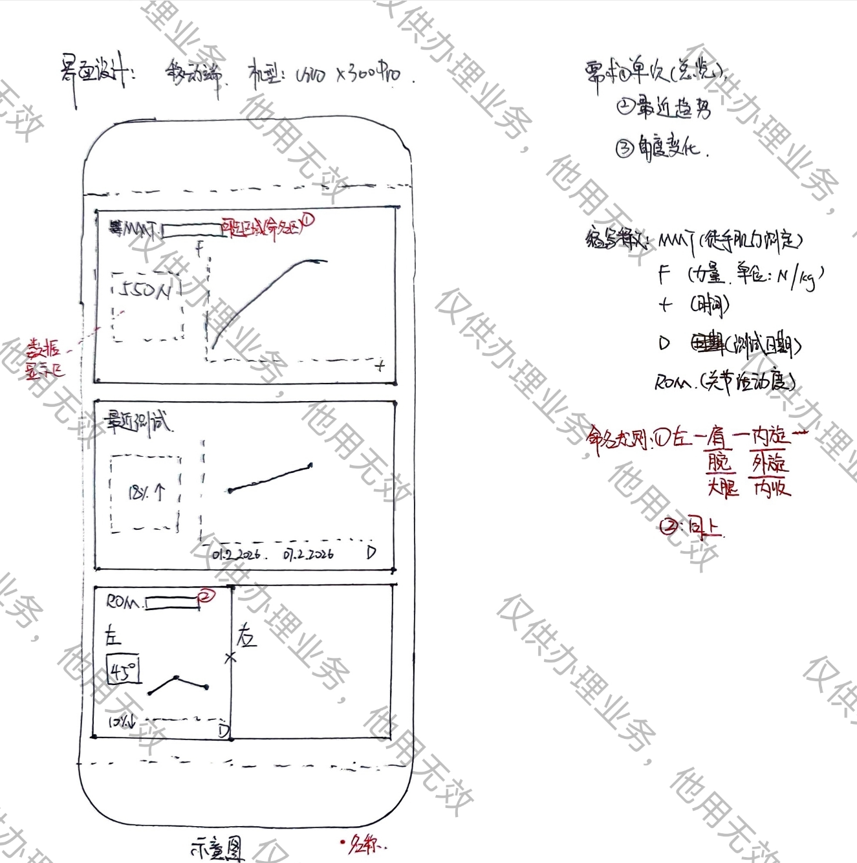
用户提供的UI界面设计参考图

1.MMT卡片：
- 左侧的数据显示区(550N)，是显示力峰值、RFD等输出指标。
- 右侧的曲线是实时绘制的力值曲线。
- 若一个loop中有第二次测量，继续绘制曲线。
- 归零按钮分为短按和长按。单个loop中，短按负责计算基准线，长按需要把曲线、数据显示区都清空。
2.最近测试卡片：
- 左侧显示两次历史测量的力峰值差异。
- 右侧曲线是用历次数据的力峰值连线，最多连接5次历史数据成曲线。
- 可以显示历史测量数据的详细信息（如RFD、保持时间等输出指标），如手指悬停到曲线的点上，把历次的输出指标全部显示出来这样。
3.ROM卡片
- 这里是固定做两个页面（左/右）。
- 以左界面为例，45°意思是显示当次的imu角度。右边的曲线是历次的imu角度的连线（最大角度，且连线最大支持3-5次）。并且给出最近两次imu角度的趋势分析（10°），最大计算5次的差异。
4.imu功能（二阶段实现）：希望做成苹果测量仪类似的。
- 界面如下：
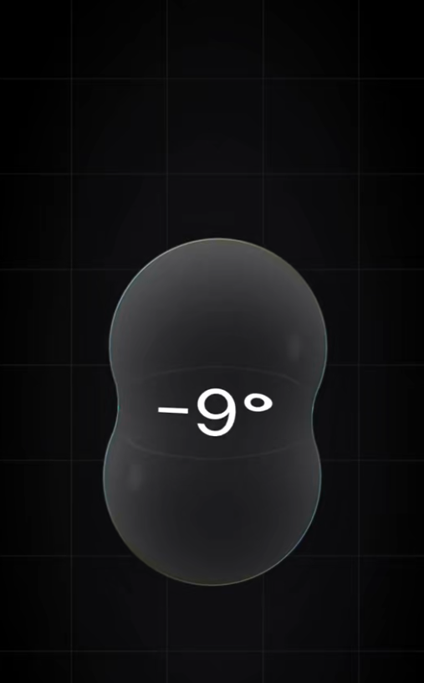  初始测量角度 | 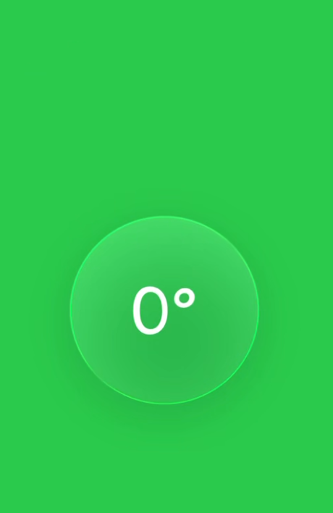  点击一次后，归零 | 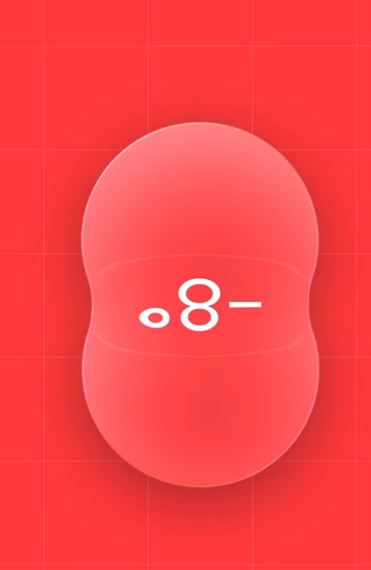  再次点击，切换回之前的角度

- 功能：在活动到一定角度后，点击中心区域可以重新归零。再点击就又切换回之前的角度了。

